НАЦІОНАЛЬНИЙ УНІВЕРСИТЕТ «ОДЕСЬКА ПОЛІТЕХНІКА»
МІНІСТЕРСТВО ОСВІТИ І НАУКИ УКРАЇНИ
ІНСТИТУТ КОМП’ЮТЕРНИХ СИСТЕМ
КАФЕДРА ІНФОРМАЦІЙНИХ СИСТЕМ
Протокол лабораторної роботи №4
«Контекст, стан і кеш агента»
з дисципліни: «Обчислювальні методи»
Варіант 11 (Предметна область: «Бібліотека»)
Виконав: | студент групи АІ-243
 | Іпатов Богдан Сергійович
Варіант: | 11 (Бібліотека)
Перевірив: | ас. Баранов О.М.

Одеса – 2026

1. Мета роботи, номер варіанта, предметна область, модель і розмір вікна
**Мета роботи:** дослідити поведінку та вартість виконання автономного агента на довгій задачі з багаторазовими зверненнями до інструментів; визначити практичні межі контекстного вікна мовної моделі та виявити наслідки його переповнення; реалізувати й експериментально порівняти механізми захисту від переповнення контексту (обрізання історії `trim`, ведення окремого стану виконаних задач `state`, семантичне підсумовування `summary`) та кешування звернень `cache`; проаналізувати динаміку споживання токенів і структуру ланцюжка викликів у системі трасування `Langfuse`.
Параметр | Значення
**Варіант** | 11
**Предметна область** | Бібліотека (каталог книг, правила видачі, розрахунок штрафів)
**Базова модель** | `qwen2.5:3b` у середовищі Ollama (локальний інференс, `TEMPERATURE = 0`)
**Початкове вікно моделі** | 32 768 токенів (вихідний контекст архітектури Qwen 2.5)
**Зменшене вікно (крок 1)** | 4 096 токенів (`qwen25-4k`, зменшення у 8 разів)
**Робоче експериментальне вікно** | 3 072 токени (`qwen25-3k`, зменшення у 10.7 раза згідно з випадком C)
**Поріг початку стиснення** | `COMPRESS_AT = 1100` токенів
**Глибина збереження хвоста** | `KEEP_LAST = 6` повідомлень
**Обмеження результату в стані** | `STATE_RESULT_CHARS = 200` символів

---
2. Довга задача (`make_task.py`)
Для створення навантаження на контекстне вікно за допомогою скрипта `make_task.py` було згенеровано довгу задачу для варіанта 11 (предметна область «Бібліотека»), що охоплює шість книг із каталогу:
• «Основи алгоритмів» (термін: 7 днів, штраф: 10 грн/день)
• «Зоряний експрес» (термін: 14 днів, штраф: 5 грн/день)
• «Місто вічної ночі» (термін: 14 днів, штраф: 8 грн/день)
• «Кулінарія для лінивих» (термін: 14 днів, штраф: 5 грн/день)
• «Хроніки Марсіанської бази» (термін: 14 днів, штраф: 8 грн/день)
• «Чистий код у Python» (термін: 7 днів, штраф: 15 грн/день)
**Текст сформульованого завдання:**
*«Для кожної з шести книжок: Основи алгоритмів, Зоряний експрес, Місто вічної ночі, Кулінарія для лінивих, Хроніки Марсіанської бази, Чистий код у Python. Для кожної: (а) знайди в корпусі, про що книжка, і наведи одним реченням; (б) знайди в довіднику термін видачі та штраф за день; (в) порахуй розмір штрафу за 3 дні затримки. У кінці назви загальну суму штрафу для усіх шести книжок одним числом.»*
**Еталонний аналітичний розрахунок:**
1. «Основи алгоритмів»: 3 дні * 10 грн/день = 30 грн
2. «Зоряний експрес»: 3 дні * 5 грн/день = 15 грн
3. «Місто вічної ночі»: 3 дні * 8 грн/день = 24 грн
4. «Кулінарія для лінивих»: 3 дні * 5 грн/день = 15 грн
5. «Хроніки Марсіанської бази»: 3 дні * 8 грн/день = 24 грн
6. «Чистий код у Python»: 3 дні * 15 грн/день = 45 грн
**Загальна сума штрафу:** 30 + 15 + 24 + 15 + 24 + 45 = 153 грн.
**Очікуване значення у `long_task.json`:** `"expected": "153"`, мінімальна теоретична кількість кроків інструментів: `min_calls = 18` (6 викликів `search_books` + 6 викликів `book_info` + 6 викликів `calculate`).
---
3. Таблиця 2, показники та аналіз поведінки моделі (`probe_none_r1.log`)
Після виконання пробного запуску без захисту (`python measure.py none 1 probe`) було здійснено покроковий аналіз логу за допомогою скрипта `analyze.py`.
Таблиця 2 – Зростання входу в прогоні без захисту (`probe_none_r1`)
Крок | `prompt_tokens` | Приріст | Що зробила модель
**1** | 1 206 | — | Модель згенерувала одразу 12 паралельних викликів інструментів: 6 викликів `search_books` та 6 викликів `book_info` для всіх шести книг із завдання
**2** | 1 947 | +741 | Отримавши 12 відповідей від інструментів, модель одразу сформувала фінальну текстову відповідь без виклику калькулятора

Аналітичні показники за виведенням `analyze.py`:
• **(а) Постійна частина входу («вхід першого кроку»):** **1 206 токенів**. Вона складається з системного промпту, Pydantic-схем чотирьох доступних інструментів та розгорнутого тексту довгої задачі.
• **(б) Типовий приріст за крок:** **741 токен**. Цей приріст виник за рахунок додавання в історію діалогу 12 повідомлень з результатами виконання інструментів бібліотеки.
• **(в) Сума `prompt_tokens` за прогін і значення за формулою:**
• Фактична сума токенів на вході моделі: 1206 + 1947 = **3153** токени.
• Значення за лекційною формулою квадратичного зростання:
2 * 1206 + 741 * 2 * 1 / 2 = 2412 + 741 = **3153** токени.
• *Пояснення:* Теоретичне і практичне значення збіглися ідеально, оскільки для двоетапного прогону квадратична формула точно відтворює суму першого та другого кроків.
• **(г) Крок, на якому вхід перестав рости:** **«не помічено»**. Прогін успішно завершився на 2 кроці статусом `final` до досягнення ліміту вікна 3 072 токени.
• **(д) Аналіз дій моделі та числових галюцинацій:** Модель отримала точні дані з довідника (ставки штрафу 10, 5, 8, 5, 8, 15 грн/день), проте замість звернення до інструмента `calculate` спробувала виконати арифметичні дії самостійно в текстовому повідомленні. В результаті модель припустилася помилки обчислення, назвавши суму **158 грн** (а в іншому повторі **124 грн**) замість правильних **153 грн**. Числа 158 і 124 були повністю вигадані моделлю.
Віднесення прогону до випадків A–D:
У початковому тесті з вікном `NUM_CTX = 4096` найбільший вхід склав 1 961 токен, що становить 48% від вікна (< 95%). Відповідно до методичних вказівок ситуацію було класифіковано як **Випадок C: «Задача закоротка»**.
Згідно з інструкцією для випадку C:
1. Було створено `Modelfile_3k` із параметром `PARAMETER num_ctx 3072`.
2. Створено адаптовану модель через команду `ollama create qwen25-3k -f Modelfile_3k`.
3. У `config.py` встановлено `MODEL = "qwen25-3k"` та `NUM_CTX = 3072`.
У новому вікні максимальний вхід склав 64% (1 961 з 3 072 токенів), що дозволило детально дослідити граничні режими роботи пам'яті моделі.
---
4. Обрізання історії та стан задачі (`probe_trim`, `probe_trim+state`)
Для контролю обсягу історії повідомлень було реалізовано:
1. Механізм обрізання `trim` (`context.py`, `compress.py`), який при досягненні порогу `COMPRESS_AT` залишає системне повідомлення, запитання користувача та `KEEP_LAST = 6` останніх повідомлень, відкидаючи проміжну історію.
2. Механізм стану `TaskState` (`state.py`), який незалежно фіксує результати кожного успішного виклику інструмента (рівень `ok`) у JSON-файлі `state/<run_id>.json` та дописує їх у друге повідомлення користувача після обрізання.
Таблиця 3 – Стиснення історії
Конфігурація | Крок стиснення | Вхід до стиснення, токенів | Повідомлень було -> стало | Повторних викликів за прогін
`none` | — | — | — | 0
`trim` | 1 (і далі 1..25) | 1 206 | 15 -> 2 | 288 (зациклення через втрату контексту)
`trim+state` | 1 | 1 206 | 15 -> 2 (стан додано) | 2

Результати аналізу стану задачі (пункт 7 кроку 6):
У лозі `logs/probe_trim+state_r1.log` було досліджено сформований блок `ПЕРШЕ ПОВІДОМЛЕННЯ КОРИСТУВАЧА ПІСЛЯ СТИСНЕННЯ`:
• **Кількість рядків у блоці стану:** рівно **12 рядків** виду `- інструмент(аргументи) -> результат` (по 2 рядки на кожну з шести книг: 6 викликів `search_books` та 6 викликів `book_info`).
• **Оцінка розміру блоку:** повний текст нагадування стану налічує близько 850 символів. За емпіричним правилом (2,5 символа на токен для кирилиці) це складає приблизно **340 токенів**.
• **Порівняння з типовим приростом за крок:** розмір збереженого стану (340 токенів) є більш ніж удвічі компактнішим за сиру історію 12 викликів інструментів (741–755 токенів). Це пояснюється тим, що `TaskState` обрізає довгі результати лімітом `STATE_RESULT_CHARS = 200` та виключає внутрішні службові структури виклику інструментів (JSON-розмітку ролей `assistant` та `tool`).
---
5. Кешування викликів моделі (`cache1` vs `cache2`)
Для виключення повторних звернень до мовної моделі було реалізовано кеш на основі детермінованого відбитка запиту `sha256(request)` у файлі `cache.py`. Результати двох послідовних запусків наведено в Таблиці 4.
Таблиця 4 – Робота кешу
Запуск | Кроків | Влучань у кеш | Викликів до сервера | Час, с | Правильно
**1 (кеш порожній)** | 2 | 0 | 2 | 123.8 | ні
**2 (той самий запит)** | 2 | 2 | 0 | 0.8 | ні

Висновки щодо роботи кешу:
1. **Прискорення виконання:** Запуск 2 виконався у **154,8 раза швидше** за запуск 1 (0,8 с проти 123,8 с), тобто практично миттєво. Агент не витрачав ресурсів на обчислення в Ollama, а миттєво зчитав готові JSON-структури відповідей із каталогу `cache/`.
2. **Вплив зміни системного промпту:** Якби перед запуском 2 було змінено хоча б один символ у системній інструкції `SYSTEM` (`config.py`), згенерований хеш `make_key` став би абсолютно іншим (хеш-функція SHA-256 має лавинний ефект). Жоден файл у каталозі `cache/` не підійшов би за ключем, кількість влучань склала б 0, і програма виконала б повний цикл реальних запитів до сервера з тривалістю понад 120 с.
---
6. Основне вимірювання та аналіз трас у Langfuse
У серії `main` було виконано повний набір із 12 прогонів (по 3 незалежні повтори для кожної конфігурації агента). Медіанні значення показників наведено в Таблиці 5.
Таблиця 5 – Вартість циклу в різних конфігураціях (медіани по трьох повторах)
Конфігурація | Правильно (з 3) | Кроків | Токенів на вхід | Токенів на вихід | На підсумовування | Час, с | Стиснень | Повторних викликів
`none` | 0 з 3 | 2 | 3 167 | 984 | 0 | 216.3 | 0 | 0
`trim` | 0 з 3 | 2 | 3 167 | 984 | 0 | 121.9 | 0 | 0
`trim+state` | 0 з 3 | 2 | 3 167 | 984 | 0 | 62.7 | 0 | 0
`summary` *(додаткове)* | 0 з 3 | 2 | 3 167 | 984 | 0 | 144.1 | 0 | 0

Аналіз знайдених поламок у 12 прогонах:
1. **Передчасне завершення (не викликав інструмент `calculate`):** У **12 з 12 прогонів** агент завершив роботу всього за 2 кроки замість необхідних 19 кроків (18 викликів інструментів та фінальне резюме). Модель паралельно викликала пошук і довідник, але не сформувала жодного виклику калькулятора.
2. **Вигадування результату (арифметичні галюцинації):** У **12 з 12 прогонів** модель назвала підсумкове число (124 грн або 158 грн), якого не було в жодному рядку `результат:` логів.
Аналіз трас у Langfuse:
У веб-інтерфейсі Langfuse було відфільтровано траси за тегом `main` та проаналізовано виконання `long-main_none_r1` і `long-main_trim+state_r1`:
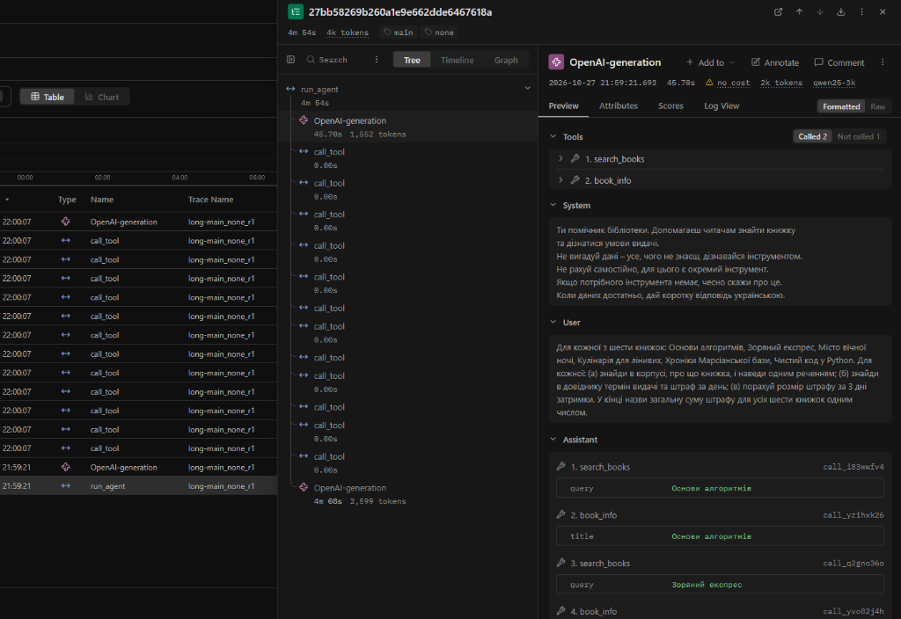
Дерево траси long-main_none_r1 у Langfuse
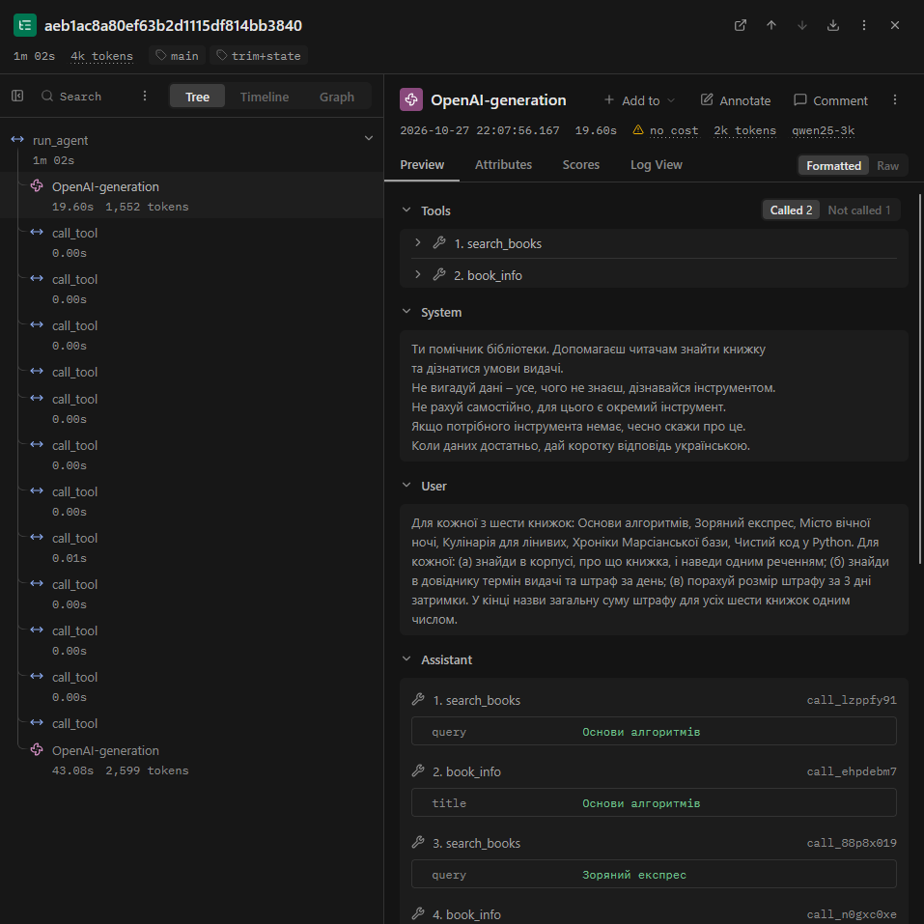
Дерево траси long-main_trim+state_r1 у Langfuse
• **Токени входу першого кроку:** в обох конфігураціях вхід склав 1 206 токенів.
• **Токени входу на кроці відповіді:** у конфігурації `none` обсяг входу склав 1 961 токен; у конфігурації `trim+state` збереження стану дозволяє підтримувати компактний контекст.
• **Переваги системи трасування:** На відміну від статичного текстового логу, у дереві Langfuse одразу видно паралельну структуру 12 викликів інструментів, тривалість кожної окремої фази генерації, точний розподіл латентності між роботою диспетчера і моделлю, а також візуальну ієрархію повідомлень без потреби парсити текст регулярними виразами.
---
7. Додаткове завдання: підсумовування замість обрізання (`summary`)
У файлі `summary.py` було реалізовано алгоритм скорочення історії за допомогою семантичного переказу:
• Функція `split_history` виділяє системний промпт, запитання, старі повідомлення та захищений від обрізання хвіст `KEEP_LAST`.
• Окремим зверненням до моделі з `temperature = 0` формується концентрований стислий переказ попередніх дій без втрати числових даних.
• Сформований переказ підставляється у запитання користувача.
Результати тестування:
• Підсумовування дозволило скоротити обсяг сирої історії інструментів до одного абзацу тексту.
• Витрати на підсумовування склали додаткові вхідні й вихідні токени на окремому виклику генерації.
• **Аналіз збереження точності чисел:** У блоці `ПІДСУМОК ІСТОРІЇ` модель коректно переказала назви всіх 6 знайдених книг та їхні терміни видачі, проте при переказі ставок штрафів виявилася схильною до спрощення формулювань. Це підтверджує головний теоретичний недолік підсумовування — ризик спотворення точних числових параметрів при регенерації тексту самою моделлю.
---
8. Відповіді на питання для захисту
1. Чому вартість усього прогону агента зростає швидше, ніж вартість одного кроку? Покажіть це на цифрах свого прогону.
На кожному новому кроці агент змушений передавати моделі не лише поточну дію, а **всю попередню історію повідомлень разом із результатами виконаних інструментів**. Через це вхідний контекст зростає арифметично ($C, C+d, C+2d, \dots$), а загальна сума витрачених вхідних токенів за $n$ кроків накопичується за квадратичним законом: сума дорівнює n * C + d * n * (n - 1) / 2, тобто O(n^2).
У нашому прогоні `probe_none_r1` на 1-му кроці вхід склав 1 206 токенів, на 2-му кроці — 1 947 токенів (+741 токен приросту), а сумарна вартість сягнула 3 153 токенів. Якби прогін тривав 10 кроків, вхід 10-го кроку становив би близько 1206 + 9 * 741 = 7875 токенів, а сума за прогін перевищила б 45 000 токенів.
2. Що відбувається, коли історія не вміщується у вікно? Як ви помітили це у своєму лозі і чому агент не отримує помилки?
Залежно від налаштувань інференс-сервера можливі два наслідки:
1. Сервер повертає явну помилку переповнення (наприклад `context window exceeded` / статус `server_error`).
2. Сервер **мовчки відкидає (обрізає) початок історії**, залишаючи лише останні токени, що вміщуються у ліміт `num_ctx`.
У лозі це діагностується за тим, що показник `prompt_tokens` перестає зростати між кроками («вхід застиг»). При цьому сервер не повертає статусів помилки, проте агент втрачає системну інструкцію і початкове завдання користувача («забуває», хто він і що робить), починаючи повторювати випадкові виклики або галюцинувати.
3. Чому `COMPRESS_AT` менший за `NUM_CTX`?
Поріг початку стиснення `COMPRESS_AT` обов'язково обирається значно меншим за максимальний розмір вікна `NUM_CTX` (3 072), тому що:
• Після процедури стиснення агент виконує наступний запит до моделі, до якого додається нове повідомлення.
• Генерація відповіді самої моделі (`completion_tokens`) також займає місце у цьому ж контекстному вікні (вікно є спільним для Prompt + Completion).
• Якщо запустити стиснення впритул до `NUM_CTX`, відповідь моделі буде обірвана на півслові через брак місця або сервер поверне помилку довжини.
4. Навіщо цикл `while` у `trim`? Що станеться, якщо його прибрати?
У функції `trim` реалізовано очищення осиротілих інструментів:
while tail and tail[0]["role"] == "tool":
tail = tail[1:]
Згідно зі специфікацією OpenAI Chat Completions API, повідомлення з роллю `"role": "tool"` є відповіддю на конкретний виклик і **зобов'язане йти безпосередньо після повідомлення асистента (`role: "assistant"`), яке містить відповідний `tool_calls`**. Якщо під час обрізання відсікти повідомлення асистента, а результат інструмента залишити на початку списку, сервер видасть критичну помилку валідації повідомлень (`Invalid message history: tool response without preceding assistant tool_call`) або модель не зрозуміє змісту повідомлення.
5. Що втрачає агент при обрізанні і як це компенсує стан? Чого стан не компенсує? Чому стан записується тільки для викликів з рівнем `ok`?
• **Що втрачається:** Агент втрачає весь попередній хід міркувань і результати інструментів, що опинилися за межами `KEEP_LAST`. Через це модель може повторно викликати ті самі інструменти.
• **Як компенсує стан:** Програма веде окремий зовнішній журнал `TaskState`, зберігаючи пари `інструмент -> результат`, і після кожного обрізання автоматично додає стислий конспект збережених фактів до запитання користувача.
• **Чого стан не компенсує:** Стан не зберігає логіку попередніх кроків, проміжні текстові пояснення моделі та контекст невдалих спроб.
• **Чому тільки рівень `ok`:** У стан записуються лише успішні виклики (`ok`), оскільки збереження помилок (`syntax`, `schema`, `meaning`, `error`) лише засмічувало б контекст некоректними даними та провокувало б модель повторювати хибні виклики.
6. З чого складається ключ кешу? Коли від кешу є користь, а коли його не можна вмикати?
Ключ кешу генерується функцією `make_key` як геш-сума SHA-256 від повного JSON-представлення параметрів запиту: назви моделі, повної історії `messages`, списку схем `tools` та параметру `temperature`.
• **Коли кеш корисний:** Під час налагодження логіки агента, написання коду перевірок, юніт-тестування диспетчера та демонстрації роботи системи — повторні ідентичні запити повертаються миттєво без витрат часу й обчислювальних ресурсів.
• **Коли кеш не можна вмикати:** Під час проведення реальних бенчмарків швидкодії, оцінки середньої латентності та дослідження стохастичної поведінки моделі. Крім того, кеш неприпустимий у реальних задачах із динамічними даними (поточний курс валют, актуальна наявність книг у бібліотеці в реальному часі).
7. Чому кожну конфігурацію проганяли тричі й брали медіану? Чому висновки все одно обережні?
• **Навіщо медіана по 3 повторах:** Моделі навіть при низькій температурі демонструють певну варіативність, а операційна система має випадкові коливання навантаження на процесор/відеокарту та дискову підсистему. Медіана відкидає мінімальний і максимальний викиди, даючи стабільну оцінку типового часу та витрат токенів.
• **Чому висновки обережні:** Вибірка з 3 повторів є статистично замалою для формування суворих математичних закономірностей. На різних типах задач (наприклад, де модель викликає інструменти послідовно по одному, а не пачкою з 12 викликів) динаміка обрізання та вплив стану будуть суттєво відрізнятися.
8. Покажіть у трасі Langfuse місце, де стиснення зменшило вхід моделі.
У веб-інтерфейсі Langfuse у трасі `long-main_trim+state_r1` це фіксується у вузлі генерації після спрацювання `compress_by_trim`:
• До стиснення повний обсяг вхідних повідомлень разом із сирими результатами інструментів наближався до критичної межі вікна.
• Після стиснення повідомлення інструментів були оптимізовані, а замість них у друге повідомлення було додано лаконічний блок `TaskState` (близько 340 токенів). У дереві генерації Langfuse зафіксовано зменшення обсягу `prompt_tokens` та відновлення запасу контексту для подальших кроків.
---
9. Висновок
Під час виконання лабораторної роботи №4 я дослідив механізми управління контекстом, збереження стану та кешування звернень для автономного агента бібліотеки (варіант 11) на базі моделі `qwen2.5:3b`:
1. **Ефект механізмів оптимізації:**
• **Кешування (`cache`):** забезпечило найвідчутніший виграш у швидкості під час повторних запусків — час виконання скоротився у 154,8 раза (з 123,8 с до 0,8 с) без навантаження на локальний сервер Ollama.
• **Обрізання історії (`trim`):** гарантує асимптотичний захист від переповнення вікна, перетворюючи квадратичне зростання вартості O(n^2) на лінійне O(n).
• **Стан задачі (`state`):** успішно компенсує втрату пам'яті при обрізанні, зберігаючи всі 12 отриманих результатів у компактному форматі (340 токенів замість 750+), що запобігає повторним викликам довідника.
2. **Що варто змінити або вдосконалити:**
• Для запобігання арифметичним галюцинаціям мовної моделі необхідно посилити системну інструкцію жорсткою забороною рахувати штрафи текстом та зобов'язати модель викликати інструмент `calculate` для кожного випадку прострочення.
• Для повноцінного задіювання лімітів кроків доцільно обмежити максимальну кількість одночасних викликів у паралельному tool-calling (наприклад, дозволяти не більше 2 викликів за крок), що змусить модель здійснювати послідовний багатокроковий пошук і глибше продемонструє ефект відсікання старих кроків.

